第2节 内环境稳态的重要性
1．人在静脉注射时所用的生理盐水的浓度必须与血浆浓度基本相同，其原因是（ ）
A．维持内环境渗透压的稳定 B．使体内增加水分
C．使体内增加无机盐 D．使体内营养物质保持稳定
2．人体剧烈运动后，血浆的pH会略微下降，这是因为（ ）
A．血浆中的水分减少了 B．血浆中的乳酸增多了
C．血浆中的酒精增多了 D．血浆中的K⁺减少了
3．关于内环境稳态调节机制的现代观点是（ ）
A．神经调节 B．体液调节 C．神经—体液调节 D．神经—体液—免疫调节
4．下列各项中不会引起组织水肿的是（ ）
A．营养不良导致血浆蛋白含量减少 B．花粉过敏使毛细血管通透性增大
C．饮食过咸导致血浆渗透压过高 D．淋巴回流受阻组织液中滞留大分子物质
5．通过研究发现，人的血液pH通常在7.35～7.45，变化不大的原因是（ ）
①H₂CO₃/NaHCO₃、NaH₂PO₄/Na₂HPO₄等多对缓冲物质对血液酸碱度起缓冲作用
②通过呼吸系统可不断排出CO₂
③血浆中过多的碳酸氢盐可以经肾脏随尿排出体外
④神经系统对呼吸运动强度的调节有利于维持血液pH的相对稳定
⑤主要是通过食物中的碱性物质和酸性物质来调节血液的pH
A．①② B．①②③ C．①②③④ D．①②③⑤
6．稳态被破坏后，细胞新陈代谢发生紊乱的根本原因是（ ）
A．温度条件不能满足细胞新陈代谢的正常要求
B．渗透压条件不能满足细胞新陈代谢的正常需要
C．酸碱度条件不能满足细胞新陈代谢的正常要求
D．细胞内复杂的酶促反应受到严重影响
7．下列曲线中，能表示人体大量喝水时，胃液pH变化的是（ ）
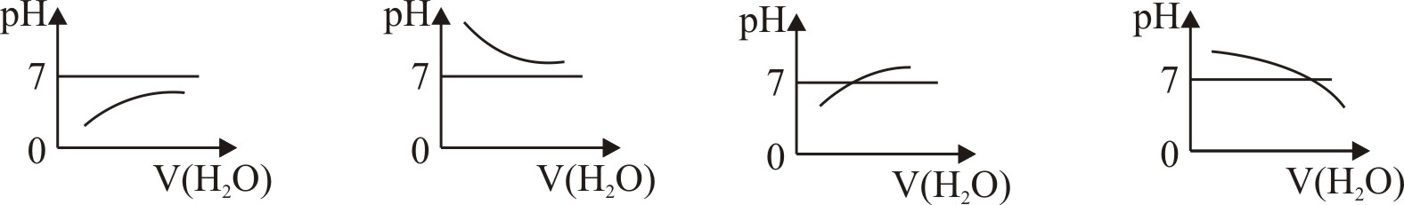
A
B
C
D

8．某同学参加学校组织的秋季越野赛后，感觉浑身酸痛，并伴随着大量出汗等。下列有关说法正确的是（ ）
A．参加剧烈运动的人，体内会产生大量的乳酸，致使血浆pH显著下降
B．应该及时补充盐水，并注意适当散热，维持水盐与体温平衡
C．由于能量大量消耗需要进食较多蛋白质类食品
D．当人体内环境pH失衡时，会出现酶促反应加快，细胞代谢紊乱
9．正常情况下，转氨酶在血浆中含量很低。当某种原因使细胞膜通透性增高或因组织坏死细胞破裂后，可有大量转氨酶进入血浆。这项事实可作为下列哪项结论的证据（ ）
A．内环境是不稳定的，其稳态是不存在的
B．内环境的生化指标能反映机体的健康状况，可作为诊断疾病的依据
C．稳态的动态变化将不利于机体的正常代谢
D．细胞的代谢过程和内环境的稳态是互为因果的
10．下图是高等动物体内细胞与外界进行物质交换图。
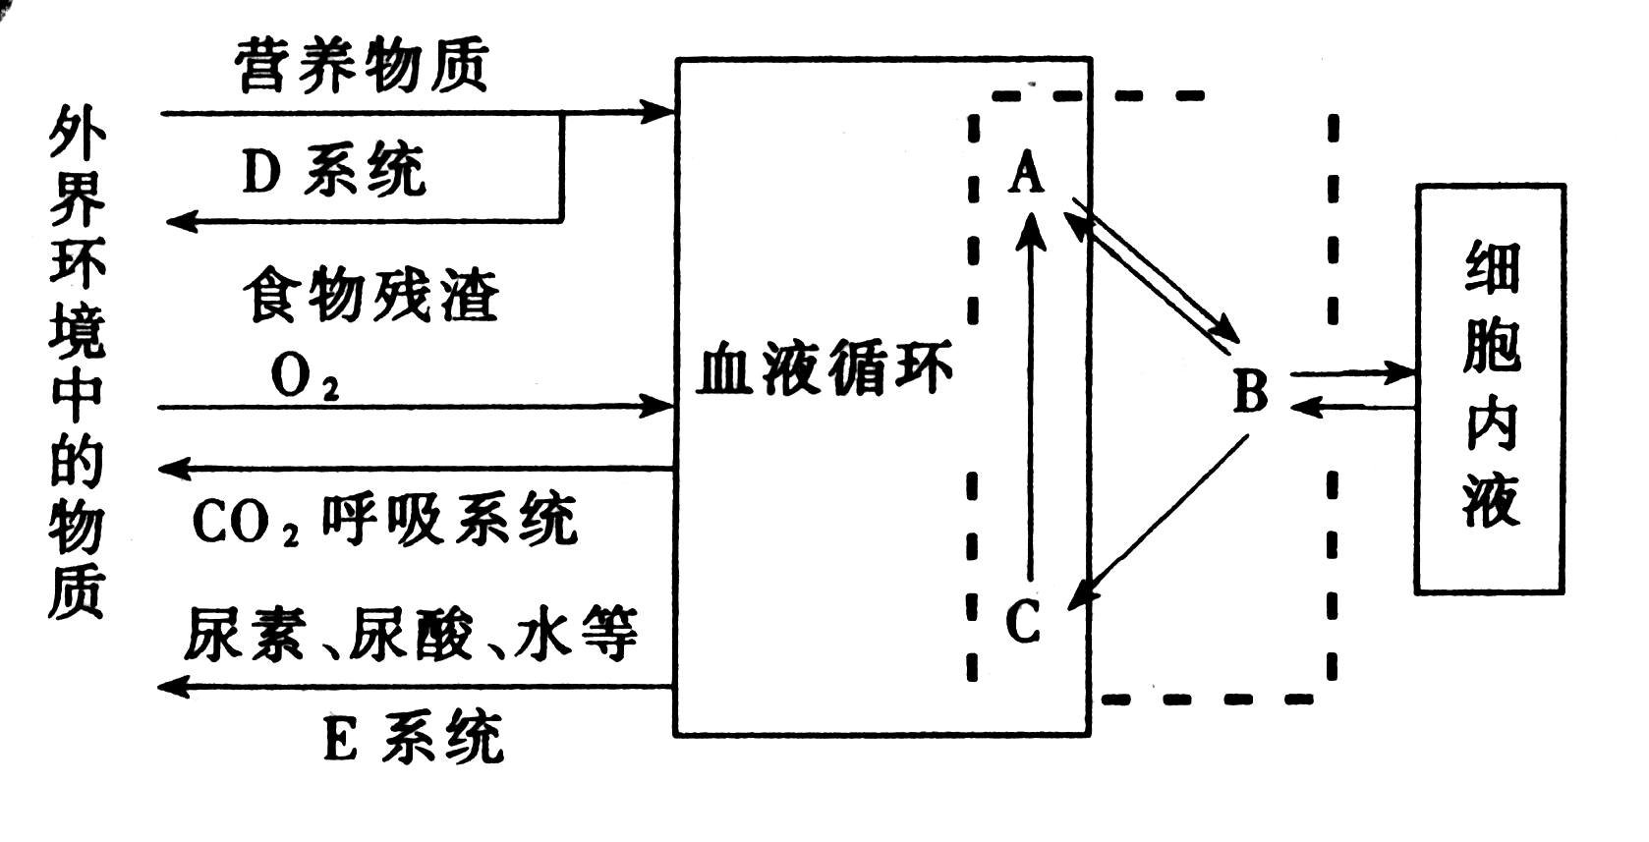
循环
系统

（1）图中虚线内物质总称为 ，其中A代表 ，B代表 ，C代表 。
（2）填写图中D、E系统的名称：D ；E 。
（3）从图中可以看出，维持内环境渗透压的Na⁺和Cl－以及葡萄糖、氨基酸等物质进入内环境要经过 、 系统。
（4）体内细胞产生的代谢废物如尿素，从内环境排出体外主要经过 、 系统。而CO₂的排出则要经过 、 系统。
11．稳态是人体进行正常生命活动的必要条件，其中内环境的pH保持相对稳定是人体稳态的重要组成部分，血浆是人体内环境的重要成分。为验证人体内环境中pH的相对稳定是由于血浆中存在着缓冲物质，试设计一个验证实验，并回答下列问题：
（1）实验材料及用具
家兔的血浆适量、蒸馏水、预先配制的缓冲液、量筒、试管若干支、滴管和用于模拟导致人体血浆pH变化的乳酸和 ，用来测定PH变化的 。
（2）实验步骤
①设置A、B两个实验组，每组取3支试管（试管1、试管2、试管3）。
②先向A组中的3支试管分别加入 ，再依次滴入等量 ，测量pH并记录填表。
③ 。
（3）结果预测
A组： 。
B组： 。
（4）对两组实验结果进行分析，得出的结论是
。
参考作案
1．A 2．B 3．D 4．C 5．C 6．D 7．A 8．B 9．B
10.（1）内环境 血浆 组织液 淋巴 （2）消化系统 泌尿系统
（3）消化系统 循环 （4）循环系统 泌尿 循环系统 呼吸
11.（1）Na₂CO₃ PH试纸
（2）②等量的蒸馏水、缓冲液、家兔血浆 乳酸（或Na₂CO₃） ③对B组3支试管按A组操作依次加入等量的3种物质后，再滴加等量的Na₂CO₃（或乳酸）
（3）A组：试管1PH变化明显，PH明显降低（或升高），2、3试管PH变化不明显
B组：试管1PH变化明显，PH明显升高（或降低），2、3试管PH变化不明显
（4）蒸馏水不具有缓冲作用，为对照组；人工配制的缓冲液具有缓冲作用；动物血浆与缓冲液一样具有缓冲作用，说明其成分中含有缓冲物质

